成人式までに自分史上
最高の自分に
仕上げたい！
着物姿を美しく見せるポイント

愛媛県のスタジオ華縁でオンラインインターンをしている中西うららです！

最近、寒くなってきましたね〜。
ということは、成人式の季節が迫ってきていますね！
私が住んでいる寮の中でも
「成人式までに痩せたい！」
「どんな着物が選べばいいんだろう」
という声がよく聞こえてきます。

成人式では、幼馴染の同級生たちと久しぶりに再会することは楽しみでもあり、
少し緊張するものでもありますよね。少しでも自分が一番自信を持てる状態で
友達と再開したい！と思う方が多いのではないでしょうか？
そこで今回は最高に美しい自分で成人式に臨むための振袖選びのポイントを
ご紹介していきます。

- どんな基準で振袖を選ぶ？
[レンタル振袖]
クリーニングや仕立てが完了しているので、すぐに着ることができます。購入するよりも予算が抑えられるため、別の機会に他の柄の着物にも挑戦できるかもしれません。ただ、着物を汚してしまった際には、着物本体の料金を支払わなくてはならないこともあるので、取り扱いには注意は必要です。華縁では、プロのスタイリストがあなたの希望に合ったぴったりの振袖をご提案します。

[振袖を購入]
自分にぴったりのサイズでオーダーメイドできるため、
自分を一番美しく見せる着物が手に入ります。
また、高品質な着物を持っておけば、将来、自分の兄弟や子供にも
受け継ぐことができます。また、自分だけの着物なら成人式以外の卒業式や結婚式でも活躍します。ただし、長年振袖を愛用していくためにはメンテナンスが欠かせません。

[おさがりの振袖]
お母さんのおさがり「ママ振り」をはじめとする振袖のお下がりでも唯一無二の個性を出せるというメリットがあります。また、昔の着物の方が国内の職人が一点一点手作りしていたため、高品質であることが多いです。そして何より、周囲の振袖と被ることがまずないので、自分の個性を出せることもママ振りの魅力です。もちろん、振袖を購入する必要がないため、経済的な負担を省けます。

- 振袖選びに心がけられているポイント
- すっきりした体型に見える着物の特徴
- 小顔効果のあるヘアアレンジ
- 番外編 着物に合う香水

[すっきりとした体型に見える着物の特徴]
収縮色を選ぶ
明度の低い収縮色は実際の体型より小さく見せることができます。
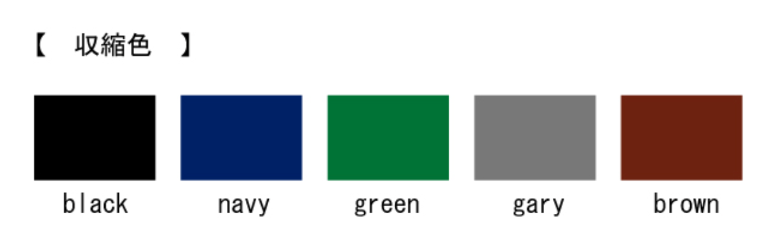
[縦柄を選ぶ]
目線の動きを縦に流すように誘導する効果があると言われている縦柄を選ぶと、縦長のすっきりとしたシルエットに見せることができます。
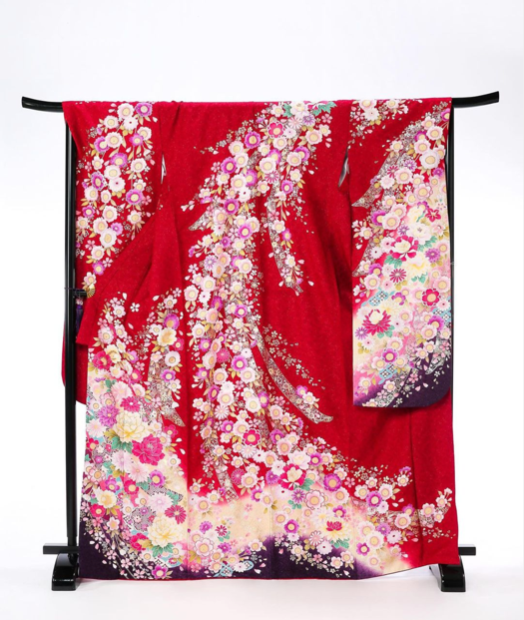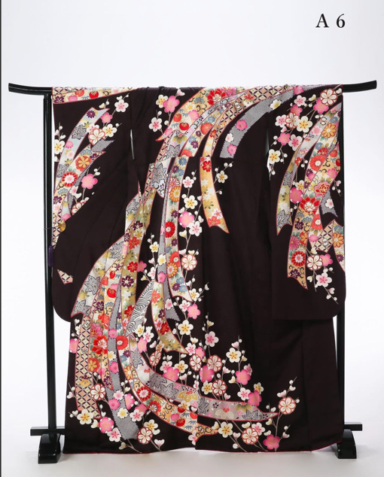
縦柄の着物

- 番外編：着物に合う香水
せっかく美しい着物姿の仕上げには、うっとりするような香りも
身に纏ってみませんか？ここで普段使っているお気に入りの香水を
使いたいと思う方もおられるかもしれませんが、香水選びには注意が
必要です。デリケートな絹で作られている着物に、洋服と同じように
香水を振ってしまうとしみや変色の原因となってしまうことがあります。着物をレンタルする方はもちろん、着物はなかなか簡単に洗うことが
できないので、扱いには十分に注意が必要です。

そこで、着物の生地や雰囲気にも合っているのは「練り香水」です。
練り香水は着物だけでなく、着る人の体にも負担をかけません。
オイルにアロマを練り込まれた肌につけても安心な香水なので、
アレルギー持ちの方や繊細な肌をお持ちの方におすすめです。
また練り香水は香りが強すぎない上に、
自然本来の香りを長時間楽しむことができます。

[華やかすぎない香り]
香りが強すぎると周りから迷惑に思われてしまうこともあります。
ここでは着物に合ったほのかな香りを紹介します。
スズランや金木犀などのお花の香りは、強すぎないほんのりとした
香りを楽しむことができます。また、成人式は冬に行われる
ということでウッディ系の練り香水もおすすめとされています。
- まとめ
今回は成人式で自分を一番美しく見せる振袖選びのポイントと、
その振袖をほんのり包み込むおすすめの香りをご紹介しました。
今回紹介した最高に美しい自分に持っていくためのポイントを参考に、
衣装を選ぶ上でこだわる点を見つけてみてはいかがでしょうか。

